Seitentitel anpassen
Navigieren Sie als portfolioadministrator nach (1) Admin (2) Konfiguration (3) Portfoliotemplate Einstellungen.
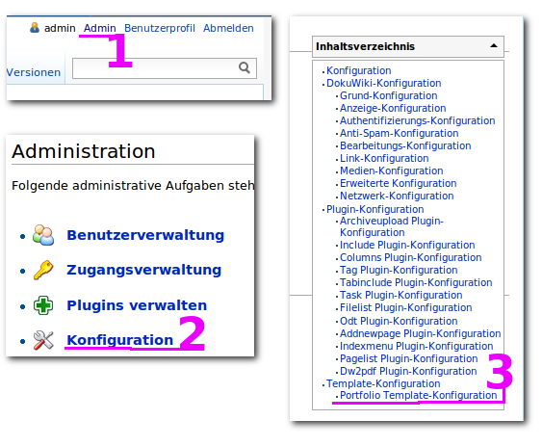Titel anpassen, Bild 1

